Г.И. Осипенко,
директор ИМЦ Невского района СПб

Образование со «знаком качества»
Не в количестве знаний заключается образование,
а в полном понимании и искусном применении всего того, что знаешь.
А. Дистервег

Образование во все времена играло лидирующую роль. От уровня образования напрямую зависит как развитие экономики, так и благополучие и качество жизни каждого человека. В последнее время появилось множество публикаций о повышении качества образования и необходимости введения объективных оценок этого качества. И это неслучайно. Если глубоко проанализировать ситуацию, то сразу возникает вопрос: если российское образование одно из лучших в мире (по мнению многих), то почему тогда выпускники наших школ зачастую неконкурентоспособны, а экономика развивается не такими темпами, как хотелось бы?
Так, еще в сентябре 2013 года Левада-центр провел опрос общественного мнения по теме качества российского образования. На вопрос «Как вы считаете, можете ли вы, ваши дети или внуки получить в стране хорошее образование?» ответ «определенно, да» дали 4 процента респондентов, «скорее, да» – 29, «скорее, нет» – 39, «определенно, нет» – 18. На вопрос «Как, по вашему мнению, изменилось за последние годы качество образования в России?» ответ «значительно улучшилось» дал 1 процент респондентов, «несколько улучшилось» – 8 процентов, «не изменилось» – 41, «несколько ухудшилось» – 27, «значительно ухудшилось» – 10. На вопрос «Удовлетворены ли вы системой образования в России?» ответ «определенно, да» и «скорее, да» дан в общей сложности 21 процентом респондентов, «скорее, нет» и «определенно, нет» – 72. Такие данные привел глава Комитета Госдумы по образованию Вячеслав Никонов на состоявшихся парламентских слушаниях «Инструменты оценки эффективности и качества профессионального образования: состояние и перспективы совершенствования нормативного обеспечения».
Изменилось ли ситуация с тех пор? Хочется верить, что да. Однако, как показывает практика, вопросы качества образования и ослабление прежней фундаментальной системы образования в настоящее время по-прежнему остаются актуальными.
Эпоха «образования на всю жизнь» ушла в прошлое. Чтобы быть востребованным, нужно быть мобильным, готовым к качественному изменению и постоянному самосовершенствованию. Этому и следует учить новое поколение, так как во все времена именно на него возлагались надежды – сделать страну преуспевающей. Для государства успех заключается в росте качества жизни его граждан, для человека – в реализации личностных возможностей.
Для того, чтобы система образования, являющаяся одним из приоритетных направлений развития города, могла не только эффективно функционировать, но и совершенствоваться, позволяя решать стратегические задачи, необходима универсальная и действенная система оценки качества образования.
В 2014 году Правительством Санкт-Петербурга была утверждена новая региональная система оценки качества образования, состоящая из инвариантной и вариативной частей (Распоряжение Комитета по образованию от 20 января 2014 г. N 37-р «Об утверждении модели Санкт-Петербургской региональной Системы оценки качества образования (далее - СПБ РСОКО), Положения о СПБ РСОКО и критериев СПБ РСОКО»).
Инвариантная часть включает:
- государственные экзамены (ГИА);
- национальные исследования качества образования;
- Всероссийские проверочные работы;
- международные сравнительные исследования;
- лицензионно-аккредитационные процедуры;
- процедуры независимой оценки качества образовательной деятельности;
- самообследование образовательной организации.
Вариативная часть обеспечивает сбор информации о состоянии систем образования разных уровней (в т. ч., районных) и отдельных образовательных учреждений, а также представление результатов работы общественности.
Она включает:
- региональные исследовании качества образования, в том числе региональные диагностические работы по оценке результатов освоения обучающимися основных общеобразовательных программ;
- мониторинговые исследования различных направлений деятельности системы образования Санкт-Петербурга;
- рейтинги образовательных организаций.
Система оценки качества образования продолжает развиваться, приобретает более универсальный и менее затратный характер (в т. ч. учитывая затраты материальные, временные и кадровые). Особенностями процесса развития системы оценки качества образования в Санкт-Петербурге становятся научный, инновационный характер, государственно-общественные, открытые формы и обязательный учет результатов оценки качества в управлении системой образования города, районными системами образования, отдельными образовательными учреждениями, в стратегическом планировании.
С 2015 г. одним из инструментов вариативной части оценки качества стал рейтинг общеобразовательных учреждений Санкт-Петербурга по следующим направлениям деятельности:
- результаты массового образования;
- высокие образовательные результаты и достижения;
- условия ведения образовательной деятельности;
- кадровое обеспечение;
- управление образовательной организацией.
Одним из важных новых направлений развития оценки качества образования стала независимая оценка качества.
Независимая оценка – одна из наиболее обсуждаемых сегодня тем в области оценки качества образования. Различные методы независимой (внешней) оценки качества образования – мониторинги, рейтинги, опросы – активно развиваются не только в России, но и в других странах. В последние годы как на государственном, так и на региональном и районном уровне принято к реализации немало проектов и программ по развитию независимой оценки.
Независимая оценка качества образования может осуществляться в форме различных рейтингов, мониторингов и других оценочных процедур в отношении образовательных организаций всех видов и типов, а также образовательных программ. Возможно использование методологии и результатов международных сопоставительных исследований в области образования. В мировой практике реализацией и разработкой процедур независимой оценки качества образования, в том числе рейтингованием образовательных организаций, предоставляющих образовательные услуги, чаще всего занимаются независимые организации. Процедура контроля качества образования на западе все больше становится прерогативой общественных институтов, например, Комиссии международной и межрегиональной аккредитации (СITA), объединяющей все ведущие американские агентства по аккредитации образовательных учреждений. В Российской Федерации подобную функцию взял на себя Центр общественной аккредитации образовательных организаций, Ассоциация Некоммерческих Образовательных Регионов (AcHOOP). Показателями качества образования по версии AcHOOP являются результаты обучения (результаты ЕГЭ, участие в олимпиадах различного уровня и т.д.), материально-техническое оснащение (в том числе библиотечное и информационное обеспечение), кадровый ресурс.
Система образования Невского района, как одного из самых больших, населенных и динамично развивающихся (за последние три года численность населения выросла на 24% в связи с интенсивным строительством новых зданий), обладающего обширным инновационным опытом и значительными достижениями в развитии системы образования, безусловно, нуждается в создании вариативной модели оценки качества образования на основе интеграции результатов оценочных процедур.
Качественное образование – это, прежде всего, эффективное управление. В условиях модернизации образования каждому руководителю образовательной организации для того, чтобы отвечать всем вызовам времени, следует иметь представление о современных концепциях управления и уметь применять их на практике.
Одним из управленческих решений районной системы образования стало создание Совета общественных экспертов. Он был создан с целью организации и проведения независимой экспертизы и оценки качества работы образовательных организаций, входящих в систему образования Невского района Санкт-Петербурга. Основными задачами Совета экспертов при проведении независимой экспертизы и оценки качества работы образовательных организаций являются:
- утверждение критериев для проведения независимой экспертизы и оценки качества работы образовательных организаций;
- осуществление независимой, объективной внешней экспертизы и оценки качества работы образовательных организаций;
- формирование единой системы потоков информации о качестве основных аспектов работы образовательных организаций;
- проведение системного и сравнительного анализа качества работы образовательных организаций;
- обеспечение открытости и доступности объективной информации о качестве работы образовательных организаций;
- создание организационно-информационной основы для принятия управленческих решений, направленных на прогнозирование развития системы образования Невского района Санкт-Петербурга;
- привлечение общественности к внешней экспертизе и оценке качества работы образовательных организаций, входящих в районную систему образования.
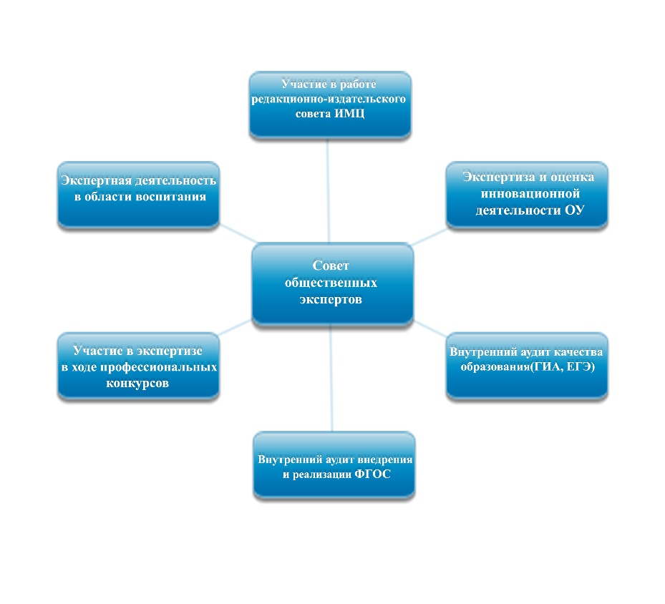
Также в системе образования Невского района на протяжении нескольких лет реализовывался пилотный проект «Электронный ЕГЭ. Шаги к успеху». Целью данного проекта являлись апробация предложенных механизмов независимой оценки качества общего образования, мониторинг качества подготовки к ЕГЭ. В ходе проекта решались задачи по выявлению проблематики в подготовке обучающихся 10-х и 11-х классов общеобразовательных учреждений к ЕГЭ, совершенствованию электронной системы оценки и анализа качества знаний обучающихся. В результате проекта была выявлена стартовая эффективность созданного механизма оценки качества общего образования и системы мониторинга работы образовательных организаций. Количественные и качественные результаты, полученные в ходе анализа, были использованы для решения актуальных вопросов при подготовке к ЕГЭ.
Сильной стороной данного проекта являлось следующее:
- взаимодействие всех участников процедур независимой оценки качества образования (все участники в едином электронно-информационном пространстве);
- учет потребности всех участников и потребителей результатов оценки качества образования (ОУ, ИМЦ, Администрация);
- получение всеми участниками информации, позволяющей выявить системные провалы и оперативно внести корректировки в образовательный процесс для каждого ученика, всего ученического коллектива, педагогического коллектива (органы исполнительной власти получают удобный и открытый инструментарий для анализа и интерпретации результатов оценки для различных категорий пользователей);
- гибкость планирования оценочных процедур в зависимости от графика реализации учебного плана школы (расписание уроков);
- доступность и оперативность получаемой в ходе оценки информации;
- прозрачность оценочных процедур.
В настоящее время ведется активная работа по формированию вариативной модели оценки качества образования в системе образования Невского района на основе интеграции результатов оценочных процедур. Важными элементами создаваемой районной вариативной системы является сетевое взаимодействие, система деятельности кластера пилотных образовательных организаций, включение в систему оценки качества Инфозоны Невского района.
Также в районной системе образования отводится большое внимание совершенствованию кадровой политики. Именно от компетентностей каждого педагога зависит не только качество образования, но и качество жизни, в их руках – наши выпускники и наше будущее. В соответствии с Федеральным законом «Об образовании в Российской Федерации» от 29.12.2012 N 273-ФЗ «педагогические работники обязаны осуществлять свою деятельность на высоком профессиональном уровне, применять педагогически обоснованные и обеспечивающие высокое качество образования формы, методы обучения и воспитания, систематически повышать свой профессиональный уровень». На фоне повышенного внимания к проблеме повышения качества профессиональной деятельности педагогов особую актуальность приобретает вопрос об устойчивой мотивации совершенствования качества профессиональной деятельности педагогов.
Для решения этих вопросов в системе образования Невского района был создан образовательный ресурс профессиональной поддержки и мотивации педагога «ЛИФТ». Одной из ключевых стратегических задач становится принятие управленческих решений и формирование эффективных инструментов для реализации требований неуклонного профессионального роста педагогических работников. Данный ресурс является еще одним стартапом системы образования Невского района, продолжающим и развивающим проект реализации требований профессионального стандарта и обеспечивающим необходимые условия для этого как отдельным педагогам – пользователям сервиса, так и руководителям образовательных организаций, и образовательным организациям в целом. Эффективность ресурса будет определяться с помощью процедур мониторинга с определенной периодичностью на основе следующих показателей: количество посещений (в месяц); количество и качество представленных материалов (в месяц); количество заданных вопросов (в месяц); количество и качество отзывов о функционировании ресурса (в полугодие); количество и качество совместных мероприятий с партнерами, полученные результаты (в полугодие); результаты исследования уровня мотивации педагогов к совершенствованию качества профессиональной деятельности (один раз в год).
В заключение, подводя итоги, хочется еще раз вспомнить слова М. Барбера «Качество системы образования не может быть выше качества работающих в ней учителей». И с этим нельзя не согласиться.

